האוניברסיטה העברית בירושלים
הפקולטה לחקלאות, מזון וסביבה ע"ש רוברט ה. סמית
המכון למדעי הצמח וגנטיקה בחקלאות ע"ש רוברט ה. סמית
החוג לגידולי שדה וירקות

תוכנית עבודת גמר

מגישה: איריס פולדה
ת.ז.: 20065197
מנחה: פרופ' יהושע סרנגה

אפיון השונות הגנטית בתגובה ליובש באוסף רחב של זני חיטה

Genetic diversity for drought
response in wide collection of wheat germplasm

אישור התוכנית:
תאריך:
איריס פולדה:
פרופ' יהושע סרנגה:
ועדת לימודים:
יו"ר החוג לגד"ש:

מבוא ומטרות המחקר:
חיטה, אחת מבין הגידולים החקלאיים החשובים ביותר הן מבחינת שטחי גידול והן מבחינת מזון לאדם. החיטה היא הדגן בעל התפוצה העולמית הרחבה ביותר והמספק כ - 25% מכלל צריכת הקלוריות של האדם (FAO, 2003).
עקת יובש היא הגורם המרכזי המגביל כושר ייצור של גידולים חקלאיים רבים בעולם, במיוחד באזורים צחיחים וצחיחים למחצה כגון ישראל. בעיה זו אף צפויה להחמיר עקב שינוי האקלים העולמי המתרחש לנגד עינינו, בעקבותיו מוחרף המחסור במשאבי מים (Araus et al, 2008). מחסור במים מהווה מגבלה עיקרית ליבולי דגניים ובעל השפעה שלילית על ייצור חומר יבש ויבול גרגרים (Araus et al , 2002). על מנת לספק את הדרישה למזון על ידי אוכלוסיית העולם ההולכת וגדלה נדרשת עליה שנתית בייצור חיטה של 1.6%. אולם, הייצור השנתי העולמי נמצא כיום בעליה של 0.9% בלבד. במדינות רבות ישנה מגמת ירידה ביבול החיטה (Reynolds et al , 2009). השיפור ביבול החיטה באירופה נעצר מאז אמצע שנות ה-90. מחקר בצרפת הראה כי מקור העצירה בשינוי האקלימי, עלייה בתדירות ימי השרב ותקופות היובש בשלבי התארכות הקנה ובשלב מילוי הגרגיר (Brisson et al, 2010).
טיפוח זנים עמידים ליובש מקובל כפיתרון מבטיח ובר-קיימא לבעיה זו, אולם יישום פיתרון זה מחייב מציאת מקורות גנטיים לעמידות ליובש והבנה מעמיקה של הרקע הפיזיולוגי גנטי שלהם. פיתוח זני חיטה ושעורה מודרניים היה כרוך בסלקציה חריפה וצמצום השונות הגנטית. הטיפוח התמקד ביבול גבוה, העלאת משקל ויבול הגרגרים, תכולת חלבון גבוהה, צימוח וגטטיבי מהיר, מניעת רביצה ("המהפיכה הירוקה") ועמידויות למחלות ומזיקים. בעקבות כך נוצר "צוואר בקבוק" שמתבטא בירידה במגוון הגנטי של זנים אלו. המגוון הגנטי המקנה יכולות התמודדות לתנאי עקה אבד במהלך תהליכי הביות, הסלקציה והטיפוח המודרני יחסית לזה הקיים בחיטת הבר וזנים מסורתיים (Araus et al , 2002). זני החיטה המודרניים אמנם בעלי כושר יצור מקסימלי באזורים ממוזגים, אך אינם מותאמים לגידול באזורים צחיחים וצחיחים למחצה (Loss & Siddique, 1994).
קווי הבר וזנים מסורתיים של חיטה ושעורה מהווים מקור פוטנציאלי לגנים חשובים שאבדו במהלך תהליכי הביות והטיפוח, ובינהם גנים פוטנציאליים להתמודדות עם מגוון תנאי עקה (Warburton et al , 2006). לפיכך, קיים צורך דחוף להעשיר את המגוון הגנטי בזנים המודרניים בתכונות כגון עמידות ליובש ויכולת הסתגלות לשינויים האקלימיים, ויחד עם זאת שמירה על פוטנציאל יבול גבוה ואיכות משופרת.
עמידות ליובש היא תכונה כמותית בעלת מנגנוני בקרה גנטיים מורכבים המושפעים ממצבים פיזיולוגיים בצמח ומהשפעות סביבתיות גם יחד (McWilliam ,1989). תכנית מחקר להעלאת עמידות ליובש נדרשת לשלב מספר גישות מחקריות לבדיקת הנושא, כגון בחינת האינטראקציות בין עקות ופנולוגיית הצמח ושילוב בין מחקר פיזיולוגי לכלי מחקר גנטיים. הבנת הבסיס הגנטי והפנוטיפי-פיזיולוגי הינה דרישת קדם הכרחית לטיפוח זנים עמידים ליובש (Delphine et al , 2010). גידול זנים במשטרי השקייה שונים נמצא כדרך אינדוקטיבית יעילה לזיהוי תכונות עמידות ליובש בזני חיטה ולמציאת מועמדים לתוכנית הכלאות ליצירת קו עמיד ליובש. (Khakwani et al , 2011).
במחקר זה ננסה לאתר זני חיטה בעלי יכולת להתמודד עם עקת יובש על ידי איפיון פיזיולוגי, ואפיון השפעת העקה על שלבי ההתפתחות השונים, תחת משטרי השקייה שונים, ובכך לקשר בין תכונות פיזיולוגיות לעמידות ליובש.

מטרות המחקר:
מחקר זה הוא חלק מפרוייקט אירופי שמטרתו הכללית היא יצירת אוסף גנטי רחב של חיטה ושעורה כבסיס לטיפוח עתידי. במסגרת הפרוייקט האירופי, נבחנים קווי חיטה ושעורה מכל העולם כמקור למאגר גנים ואללים לשיפור הזנים המודרניים, להעלאת יבול, הקניית עמידויות לעקות ביוטיות ואביוטיות, איכות גרגרים ואדפטציה לתנאי סביבה משתנים.

המחקר שלי יעסוק באיתור מקורות גנטיים פוטנציאליים לעמידות ליובש בחיטה, והבנת הרקע הפיזיולוגי והאקולוגי שלהם. תוצאות המחקר צפויות להעמיק את הידע אודות עמידות ליובש בחיטה ולשמש בסיס לטיפוח זנים המותאמים לאזורים צחיחים.
מטרותיו הפרטניות של המחקר הן:
א) איפיון עמידות ליובש באוסף רחב של זני חיטה הכוללים זני תרבות מודרניים, זנים מסורתיים וקווי בר.
ב) איפיון הקשר בין עמידות ליובש לבין תכונותפנולוגיות כגון מועד פריחה, ולתכונות פנולוגיות כגון התאמה אוסמוטית, מורפולוגיית עלה הדגל, מורפולוגיית המלענים וכו'.
ג) בחינת קשר בין מוצא הקווים לבין עמידותם ליובש.

תכנית המחקר:
חומר צמחי: 330 גנוטיפים של חיטה הכוללים 280 זנים מודרניים,, 40 זנים מסורתיים ו-10 קווי בר.
תכנית הניסויים:
ניסוי 1 (2015-16): אוסף הזנים ייבחן בשני בתי רשת מוגנים מגשם בתנאי השקייה מיטבית (750mm ) המדמה שנה ברוכת גשמים ומחסור במים (350mm) המדמה תנאי בצורת. בית רשת אחד יהיה תחת משטר השקיה מיטבית ובית הרשת השני תחת משטר מחסור במים. שני בתי הרשת קרובים זה לזה ובעלי מבנה דומה ובכך מצמצמים את השפעות הסביבה הנובעות מהעובדה שאלו שני בתי רשת שונים.
ניסוי 2 (2016-17): הזנים שנמצאו מותאמים ביותר לאקלים הישראלי ייבחנו בתנאי שדה באזור צפון הנגב בתנאי בעל עם ממוצע גשמים של כ-300 מ"מ ותנאי השקיה עם ממוצע גשמים של כ-700 מ"מ, במתכונת ניסוי בחלקות מפוצלות על מנת לבסס את ממצאי המחקר תחת ממשק חקלאי מקובל.

כמדד עיקרי לאפיון התגובה ליובש ישמש כושר היצור של הצמחים במונחי כלל חומר יבש ויבול גרגרים. לבחינת כושר היצור בצמח תחת תנאי עקת יובש יבחנו רכיבי היבול, משקל שיבולת, מספר גרגרים לשיבולת, משקל גרגיר ממוצע. פוטנציאל אוסמוטי ימדד על מנת לתת אינדיקציה ליכולת הצמח לרכז מומסים וסוכרים תחת תנאי יובש. כמו כן, יבחנו תכונות פנולוגיות ופיסיולוגיות על מנת לבחון את הקשר בינהן לבין יכולות העמידות ליובש,הכוללות מועד פריחה, גובה הצמח, צורת השיבולת, אורך וחספוס המלען, פוטנציאל אוסמוטי, שטח עלה דגל ומשקל עלים ספציפי (SLW). עבור כל זן בכל ניסוי יחושבו אינדקס רגישות המבטא את יציבות התכונות בתנאי הסביבה השונים לפי הנוסחא הבאה (Fischer & Maurer, 1978):
S=(1-Y_{dry}/Y_{wet})/(1-X_{dry}/X_{wet})
כאשר Y_{dry}/Y_{wet} הוא היחס בין ממוצעי תוצאות מדד מסויים של גנוטיפ מסוים בטיפול היבש והרטוב בהתאמה ,ו- X_{dry}/X_{wet} הוא ממוצעי תוצאות מדד מסויים של כל הגנוטיפים בטיפולים היבש והרטוב.

שיטות:
ניסוי 1:
* הקווים הונבטו כשבועיים לפני תאריך השתילה ב-4 מ"צ. ב-13.12.15 נשתלו 5 שתילים בכל חלקה בשני בתי הרשת כך שבכל בית רשת שלוש חלקות ראשיות ולכל זן שלוש חזרות.
* שני מדדי טמפרטורה הוצבו בכל אחד מבתי הרשת בגובה 1 מ' לתיעוד טמפרטורות האוויר לאורך כל עונת הגידול.
* משטרי השקייה:
שני בתי הרשת הושקו בשלושת השבועות הראשונים באופן זהה על מנת לאפשר התבססות השתילים. לאחר מכן הושקה בית הרשת בטיפול "הרטוב" פעמיים בכל שבוע ובית הרשת ה"יבש" פעמיים בכל שבוע שני לסירוגין. לאורך כל עונת הגידול הטיפול הרטוב הושקה ב-750mm והטיפול היבש ב-350mm. ההשקייה הסתיימה ב- 7.4.16 לתקופת ייבוש של 17 יום עד לתחילת הקציר.
* מועדי השתבלות תועדו 3 פעמים בשבוע. חלקות שנראתה בהן השתבלות בלפחות מחצית מהצמחים בחלקה הוגדרו כמשתבלות.
* לקראת תום תקופת הגידול נמדדו גבהים ואורכים בצמח. גובה הצמח, גובה מפרק אחרון, אורך השיבולת, אורך בין לשונית הדגל לבסיס השיבולת ואורך ממפרק אחרון עד לשיבולת (Peduncle).
* מורפולוגיית מלענים: תכונה זו נמדדה על מנת לבחון את הקשר בינה לבין יכולות התמודדות בתנאי יובש. נמדדו אורך המלענים של כל קו וכן הוערך חספוסו בשלוש רמות-"חלק", "מחוספס", "חלק למחצה" (מחוספס בבסיסו וחלק בקצהו).
* מדידת פוטנציאל אוסמוטי: הגנוטיפים קובצו על פי מועדי ההשתבלות שלהם לסה"כ חמש קבוצות עבור דיגום פוטנציאל אוסמוטי. כל דיגום נעשה כשבועיים לאחר השתבלות. בכל דיגום נאספו שני עלי דגל מכל חלקה, בשעות הבוקר המוקדמות. העלים נשמרו כשבסיסם טבול במים, במקום חשוך וקר, למשך כחמש שעות. לאחר מכן העלים יובשו על ידי נייר סופג והעלים והוכנסו למבחנות אפנדורף, הוקפאו בחנקן נוזלי ונשמרו במקפיא. בשלב מאוחר יותר הופק מהעלים מוהל ונמדד הפוטנציאל האוסמוטי באמצעות אוסמומטר (תוצרת Vescor, מודל Vapro 5520).
* מורפולוגיית עלה דגלומשקל עלים ספציפי: לאורך עונת הגידול נעשו 5 דיגומים של עלי דגל ביחד עם דיגום פוטנציאל אוסמוטי. לכל עלה נמדד אורך ורוחב מירבי ולאחר יבוש נשקל. בנוסף חושב שטח עלה במדגמים הראשון והשני, על ידי תוכנה ייעודית לחישוב שטח העלים. זאת על מנת לחשב את מקדם השטח שבעזרתו חושב שטח העלים בשאר המדגמים.
לאחר מכן העלים יובשו וחושב שטח עלים ספציפי (SLW).
* קציר: הקציר נערך במהלך כחודשיים בין ה-24.4.16-23.6.16 . הזנים הבשילו במועדים שונים כתוצאה מהשונות במועדי ההשתבלות ולכן נקצרו לאורך חודשיים אלו בהתאם להתייבשותם ומוכנותם לקציר. זני בר וזנים תרבותיים נקצרו באותה הדרך.
* מדידת משקלי ורכיבי יבול: החומר הוגטטיבי הופרד מהחומר הרפרודוקטיבי בזמן הקציר. השיבולים יובשו בתנור ב-38 מ"צ ל-48 שעות ונשקלו, לאחר מכן החומר הרפרודקטיבי עבר דייש. הגרגרים נשקלו ונספר משקל אלף. החומר הוגטטיבי הושאר לייבוש בבית הרשת לארבעה שבועות ולאחר מכן נשקל.

ניסוי 2:
ניסוי שדה יערך בצפון הנגב, יבדקו כל אותם המדדים שנמדדו בבית הרשת בשנה הראשונה לניסוי, לאימות התוצאות. הניסוי יזרע ויקצר בצורה מכנית. הפרמטרים שיבחנו מפורטים בניסוי 1(2015-16).

לוח זמנים:
10-12/2017 | 7-9/2017 | 4-6/2017 | 1-3/2017 | 10-12/2016 | 7-9/2016 | 4-6/2016 | 1-3/2016 | 10-12/2015
 |  |  |  |  |  |  |  |  | שנה א'
 |  |  |  |  |  |  |  |  | שתילת הצמחים
 |  |  |  |  |  |  |  |  | דיגומים ומדידות פיזיולוגיות
 |  |  |  |  |  |  |  |  | קציר
 |  |  |  |  |  |  |  |  | בדיקות מעבדה
 |  |  |  |  |  |  |  |  | ניתוח נתונים
 |  |  |  |  |  |  |  |  | שנה ב'
 |  |  |  |  |  |  |  |  | זריעת זרעים
 |  |  |  |  |  |  |  |  | דיגומים ומדידות פיזיולוגיות
 |  |  |  |  |  |  |  |  | קציר
 |  |  |  |  |  |  |  |  | בדיקות מעבדה
 |  |  |  |  |  |  |  |  | ניתוח נתונים
 |  |  |  |  |  |  |  |  | סיכום וכתיבת תזה

תוצאות

בניסוי 1 נבחנה השפעת עקת יובש בהשוואה להשקיה מיטבית על מדדים שונים (מפורט בשיטות).
התוצאות המוצגות להלן הינן ממוצעי החזרות עבור כל גנוטיפ בכל טיפול.
כתוצאה מהאוסף הרחב והמגוון גנטית, התקבל בניסוי זה מנעד תוצאות רחב בתוך כל טיפול וכן הבדלים בין הטיפולים במרבית המדדים. באיור 1 ניתן לראות את הטווח הרחב של מועדי ההשתבלות בכל טיפול, כאשר בין הטיפולים נמצאו הבדלים קטנים.
השפעת משטר ההשקיה ניכרת מאד בתוצאות כושר הייצור של הצמחים. בטיפול היובש כלל החומר היבש (איור 3) ויבול הזרעים (איור 2) נמוכים מהטיפול המושקה היטב. בטיפול היובש נמצאו יותר גנוטיפים במשקלים הנמוכים בעוד שבטיפול הרטוב נמצאו גנוטיפים במשקלים גבוהים שלא נראו בטיפול היבש.
בקורלציה המוצגת באיור 4 ניתן לראות כי משקל חומר יבש לצמח הושפע ממועדי ההשתבלות ומטיפולי ההשקייה. בטווח ימי השתבלות שבין 90-120 ימים מתחילת עונת הגידול, הגיעו הצמחים למשקלי חומר יבש הגבוהים ביותר.

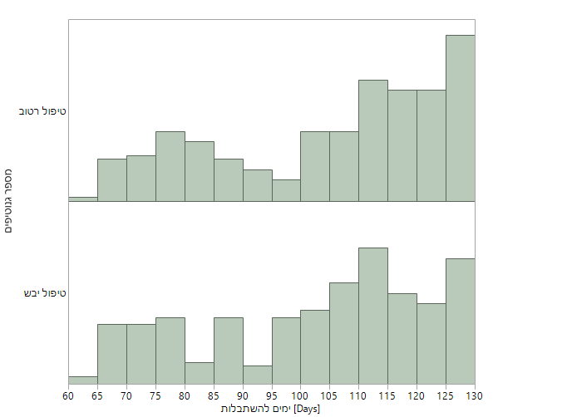

איור 1: מועדי ההשתבלות שנצפו לאורך עונת הגידול, בתנאי יובש(טיפול יבש) ובתנאי השקייה מירבית (טיפול רטוב). לא מופיעים גנוטיפים שלא השתבלו.

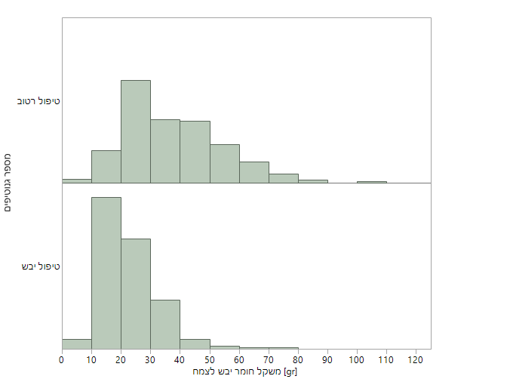
איור 2: כלל חומר יבש. ממוצע החזרות עבור כל גנוטיפ, בתנאי השקיה מיטבית (טיפול רטוב ) ובתנאי יובש (טיפול יבש ).

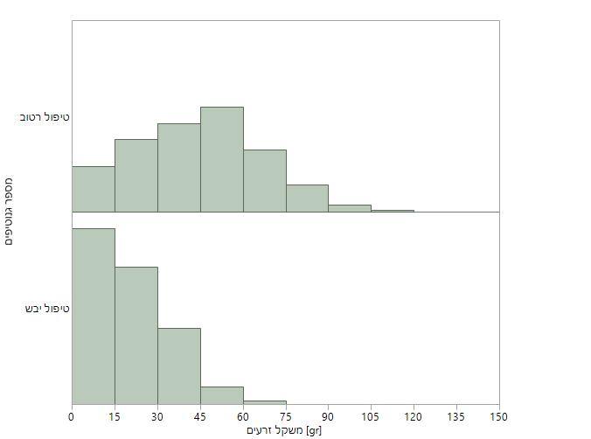
איור 3: משקל יבול גרגרים. ממוצע החזרות של הגנוטיפים שהשתבלו והניבו גרגרים, בתנאי יובש (טיפול יבש) ובתנאי השקיה מיטבית (טיפול רטוב ).

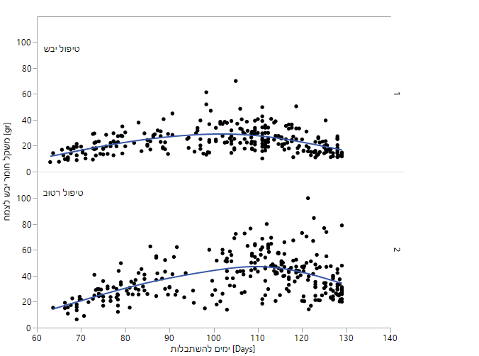
R²=0.28 ***

R²⁼0.27 ***

איור 4: חומר יבש לצמח ביחס למועדי השתבלות בתנאי יובש (טיפול יבש) ובתנאי השקייה מיטבית (טיפול רטוב ). R² חושב מתוך מודל לניתוח השונות.

רשימת ספרות:

- Araus JL, Slafer GA, Royo C, and Serret MD (2008) Breeding for yield potential and stress adaptation in cereals. Critical Reviews in Plant Sciences, 27, 377-412.

- Araus JL, Slafer GA, Reynolds MP and Royo C (2002) Plant breeding and drought in C-3 cereals: What should we breed for? Annals of Botany, 89, 925-940.

- Reynolds MP, Bonnett D, Chapman SC, Furbank RT, Manes Y, Mather DE, and Parry MAJ (2011). Raising yield potential of wheat. I. Overview of a consortium approach and breeding strategies. Journal Experimental Botany 62 , 439–452.

Brissona N, Gateb P, Gouacheb D, Charmetc G, Ouryc FX, Huarda F (2010) Why are wheat yields stagnating in Europe?

A comprehensive data analysis for France. Field Crops Research 119, 201-212.

Loss SP and Siddique KHM. (1994) Morphological and physiological traits associated with wheat yield increases in Mediterranean environments. Advances in Agronomy, 52, 229-276.

Warburton ML, Crossa J, Franco J, Kazi M, Trethowan R, Rajaram S, Pfeiffer W, Zhang P, Dreisigacker S and van Ginkel M (2006) Bringing wild relatives back into the family: recovering genetic diversity in CIMMYT improved wheat germplasm. Euphytica 149, 289–301.

McWilliam J (1989) The dimensions of drought. In: Baker F, ed. Drought resistance in cereals. Wallingford, UK, CAB International,1–11.

- Fleury D, Jefferies S, Kuchel H and Langridge P (2010) Genetic and genomic tools to improve drought tolerance in Wheat. Journal of Experimental Botany. 61, 3211–3222.

- Khakwani AA, Dennett MD and Munir M (2011) Drought tolerance screening of wheat varieties by inducing water stress conditions. Songklanakarin Journal of science and technology 33, 135-142.

- Fischer RA and Maurer R (1978) Drought resistance in spring wheat cultivars. I. Grain yield responses. Australian Journal of Agriculture Research 29, 879–912.

